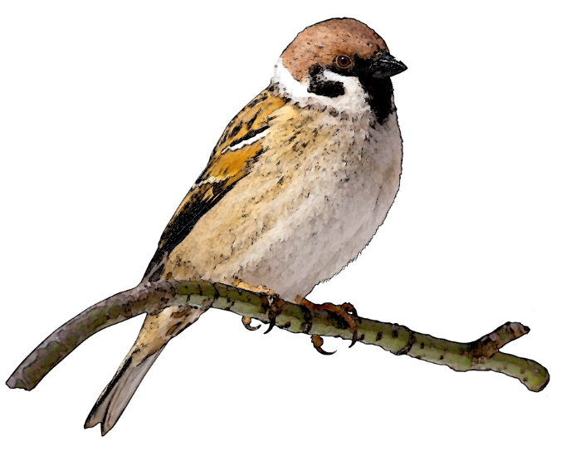
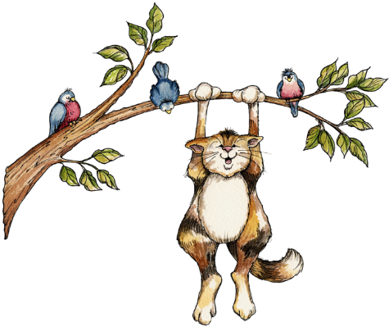
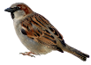
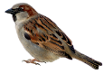
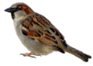
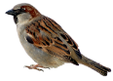
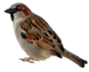
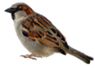
Песня «Зима прошла»
Дети сидят на корточках в рассыпную и выполняют взмахи руками.
Дети бегают в рассыпную и выполняют взмахи руками.
Останавливаются, наклоняются вперед и имитируя ладошками «клювики», стучат по коленочкам.
Дети грозят пальчиком друг другу.
При появлении кошки, приседают и
прикрывают голову руками (прячутся).
Воробей с березки
На дорожку прыг
Больше нет морозов
Чик-чирик…

Вот журчит в канавке
Быстрый ручеек
И не зябнут лапки
Скок, скок, скок…

Подвижная игра «Воробушки и кот»
Дети превращаются в воробушков. Сначала на роль «кота» можно брать игрушку, потом эту роль выполняет взрослый, а потом можно предложить эту роль ребенку.

В гнезде воробушки живут
И утром рано все встают
Довольно в гнездышках сидеть
Пора на солнышко лететь
Чирик -чик-чик,
Чирик-чик-чик.
Пора на солнышко лететь.

Летите пташки погулять
Летите зернышки клевать
Такое вкусное зерно
Расти поможет вам оно
Чирик -чик-чик,
Чирик-чик-чик.
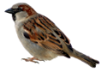
Расти поможет вам оно.

Будь осторожен воробей
Крадется кошка у дверей
Чтоб не попасться в лапы к ней.
Летите от кошки поскорей.

